DATOS BÁSICOS
FECHA: 00/00/00 | LUGAR: XD
GESTOR: Jhoan Nicolas Cruz Sierra | CARGO: Analista Soporte en Sitio

DESCRIPCIÓN OFICINA O TIENDAS:
- OFICINA |  | - TIENDA
NOMBRE: | CIUDAD: | NOMBRE DEL EQUIPO: | IP:
INGRID YULIETH MAHECHA MENDEZ | Bogotá | PRPOIMAHE173L | 192.168.1.5
OBSERVACIONES: Comex&Logistica

- VALIDAR ACCESO A PÁGINAS NO AUTORIZADAS (seleccionar con una X)
PERMITE ACCESO A: | SI | NO
FACEBOOK |  | X
INSTAGRAM |  | X
X / TWITTER |  | X
TIKTOK |  | X
Observaciones: Sin observaciones

NOTA: Revisar el ingreso a las páginas indicadas anteriormente y a las adicionales que sean solicitadas en flujo de nuevos requisitos de revisión del mes. De igual forma por favor adicionar las filas adicionales requeridas según sea necesario con nuevas URL.

ESPACIO PARA ADJUNTAR PANTALLAZO DE LA REVISIÓN A CADA ÍTEM

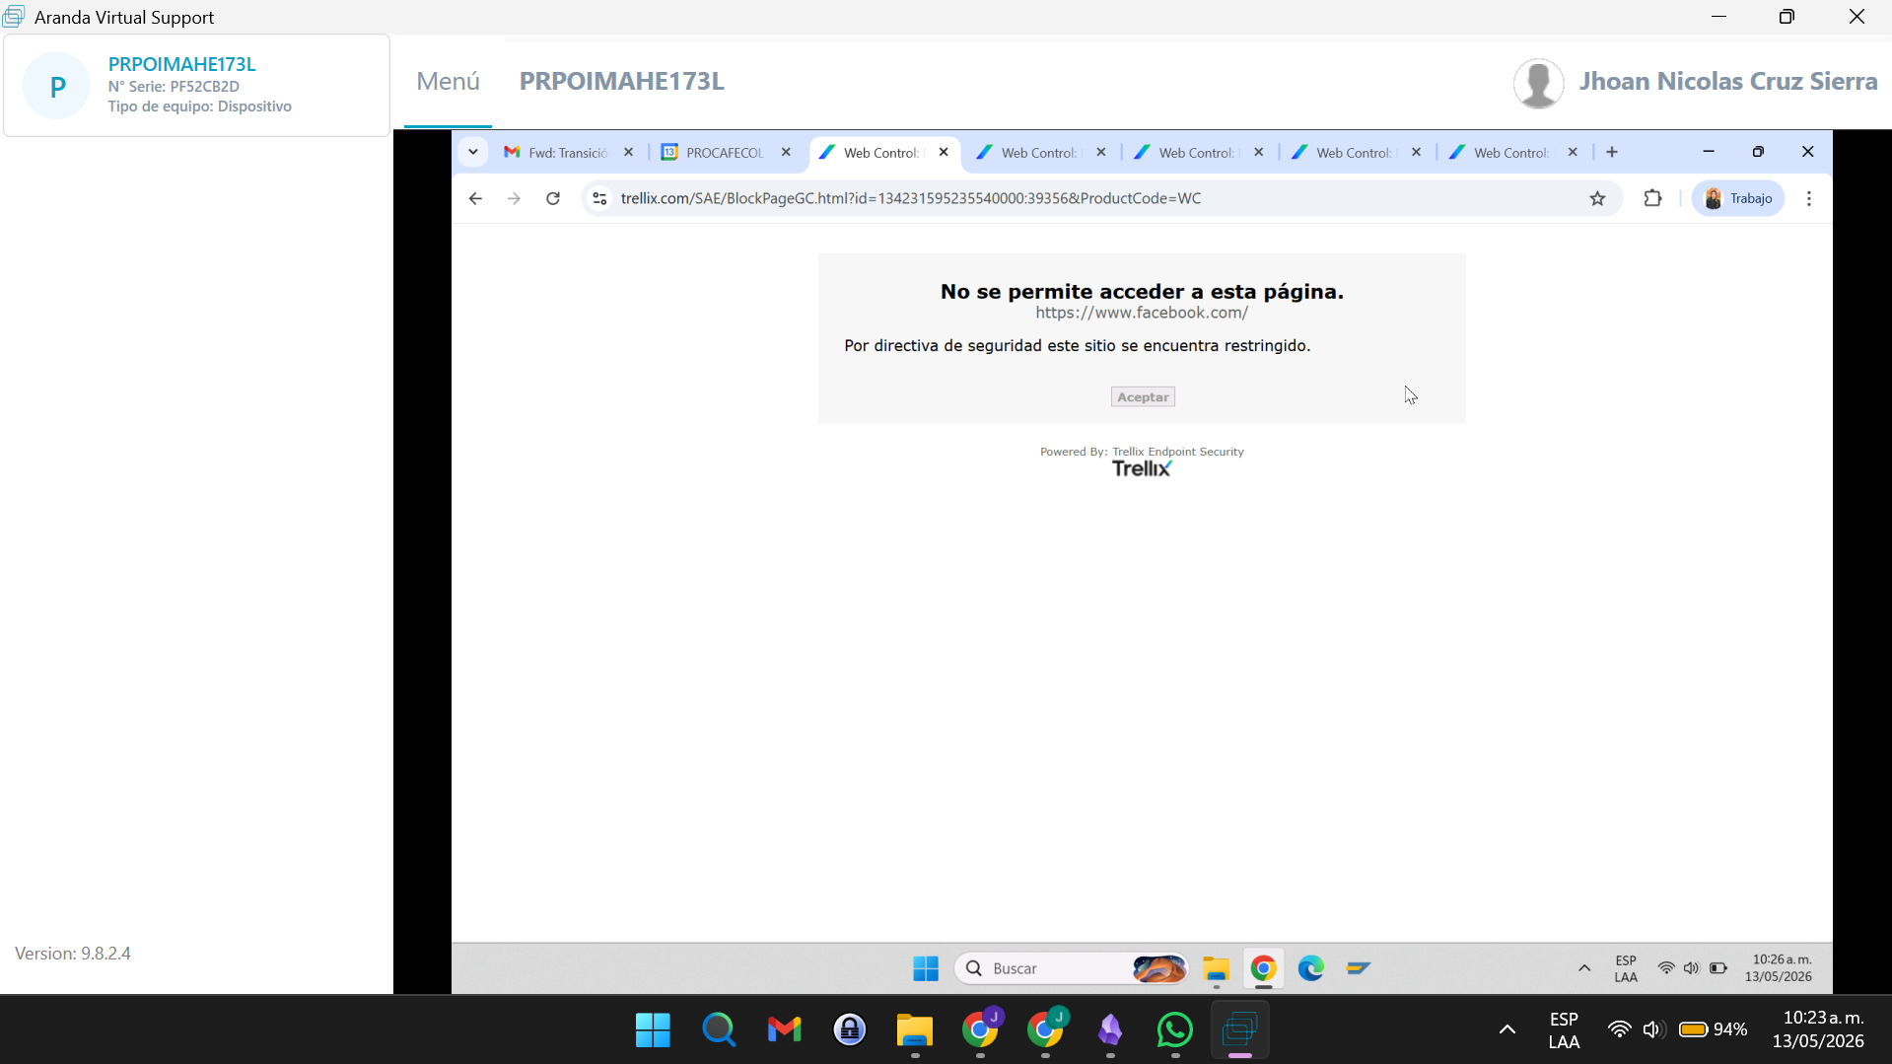
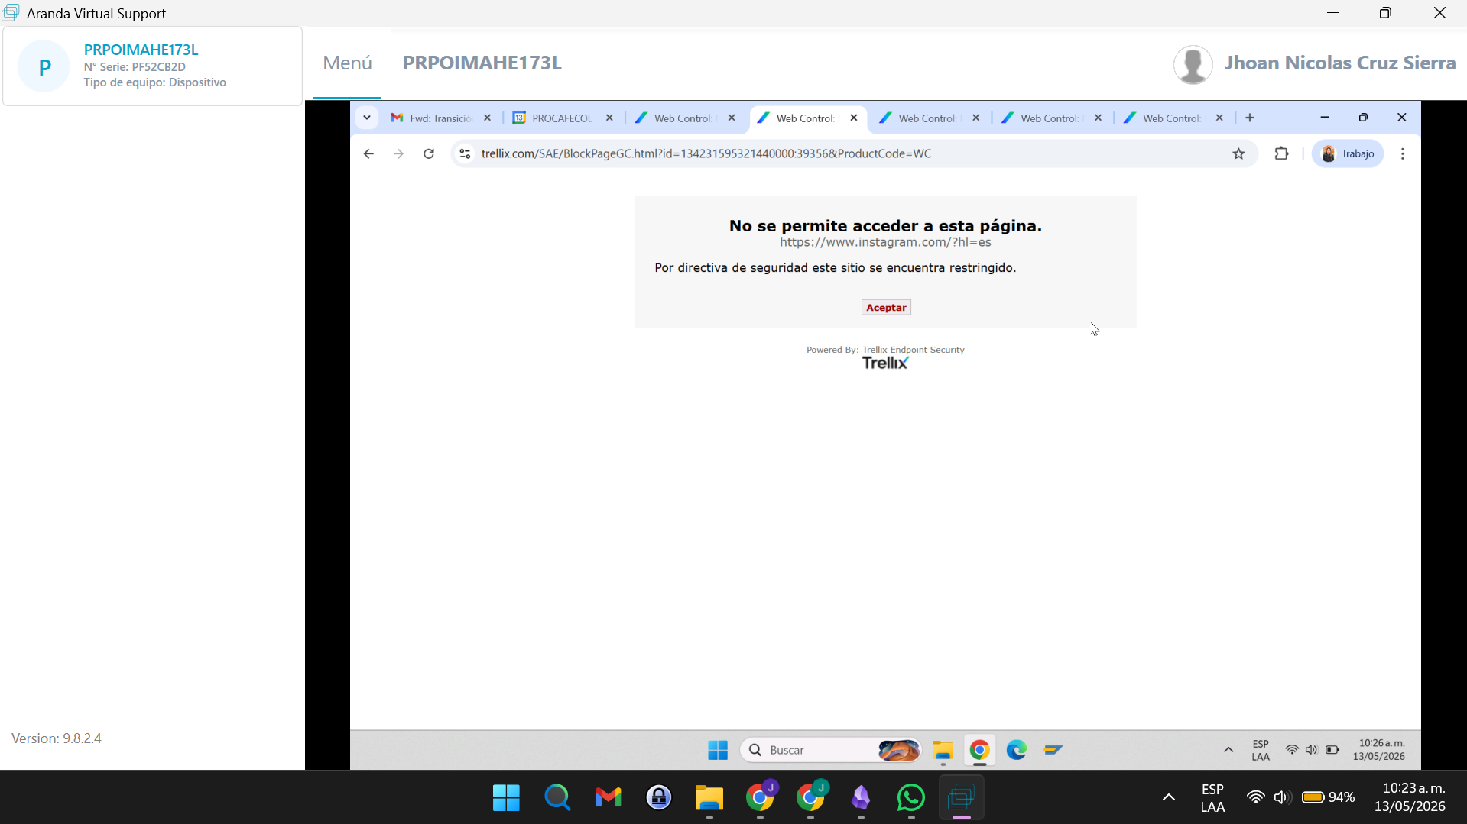
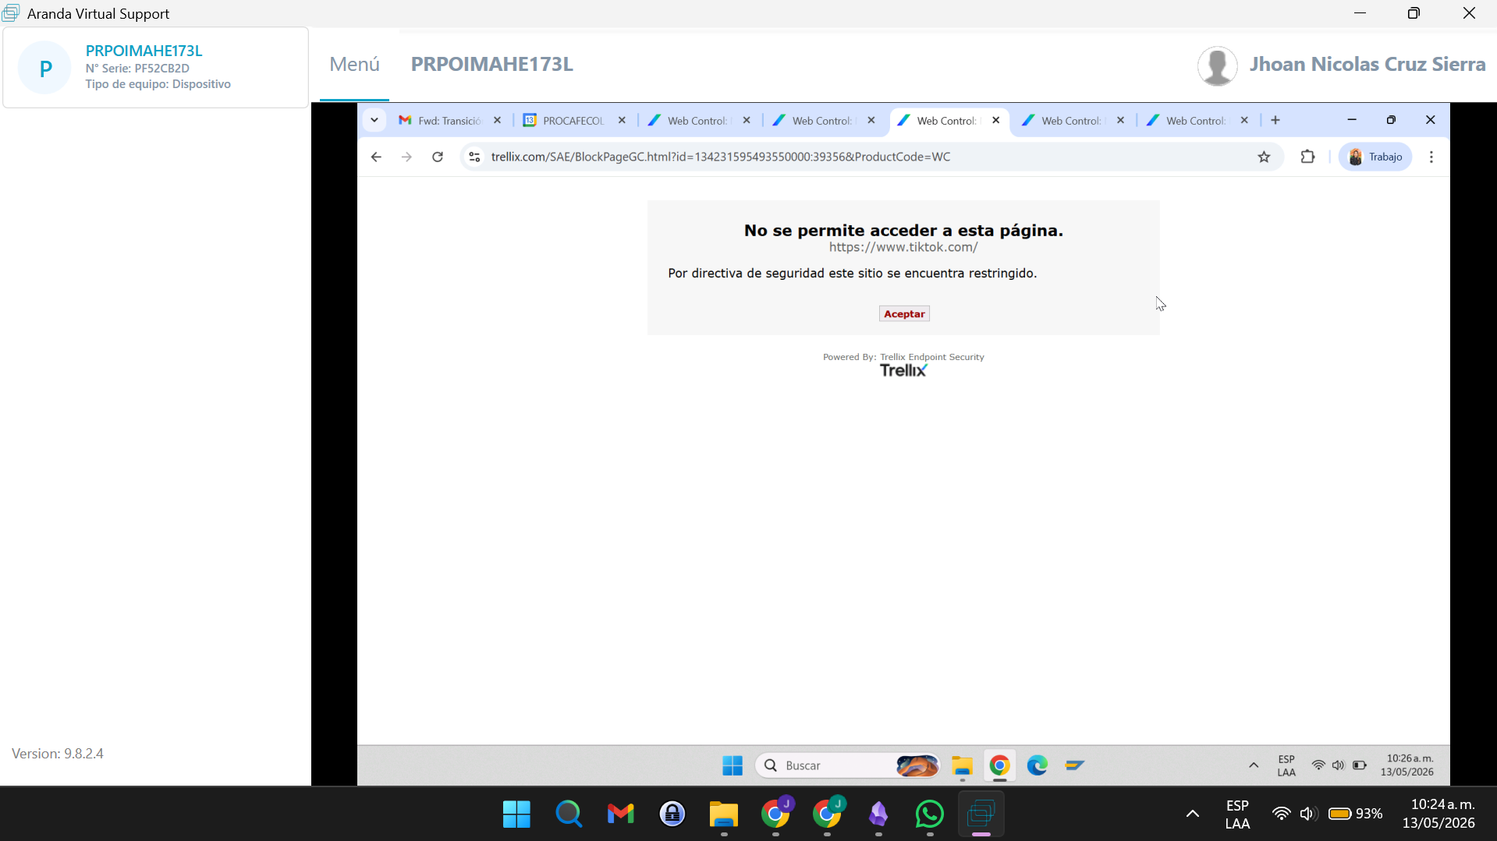
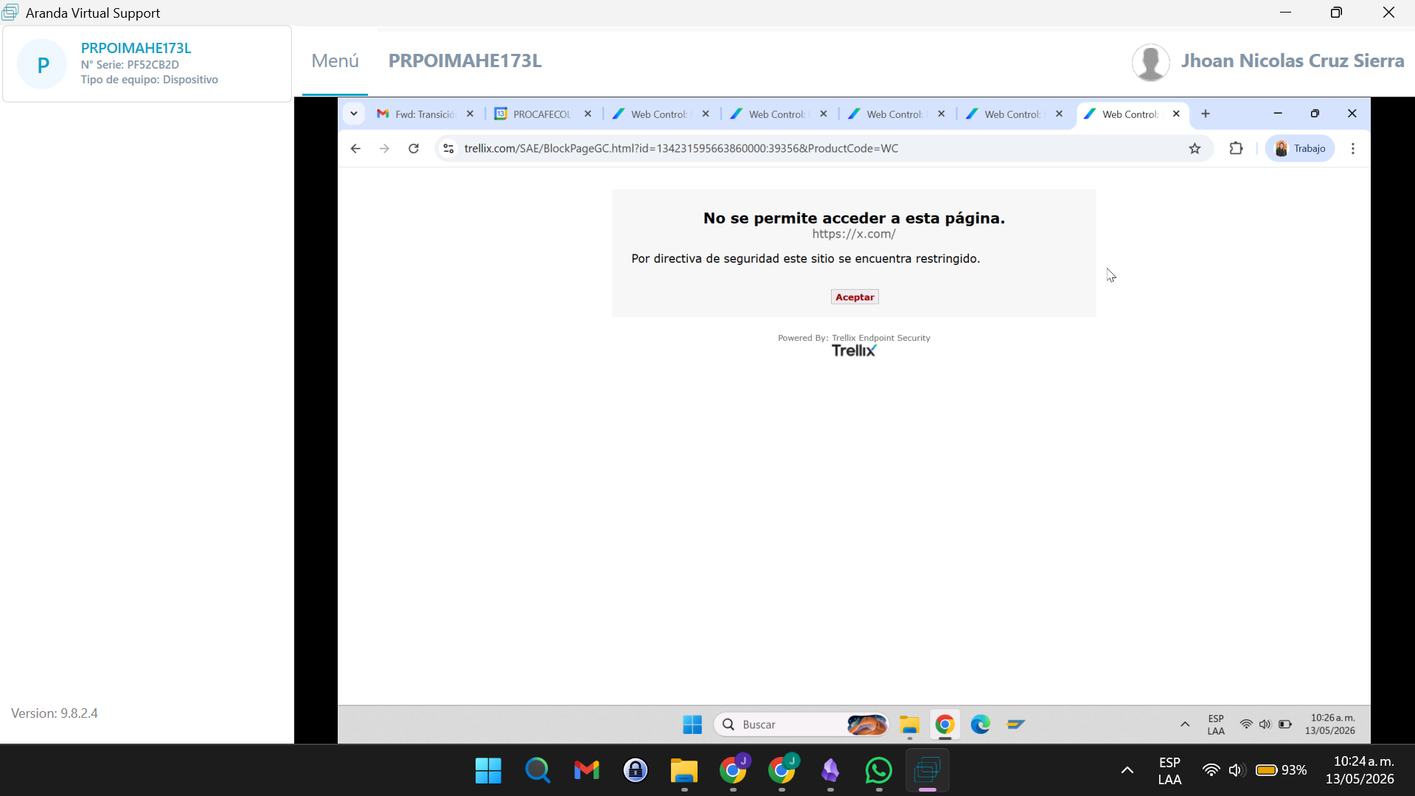
NOTA: Adjuntar el soporte de revisión eneste espacio. Tener en cuenta que las imágenes, fotos o documentos agregados deben ser claros, y visualmente entendibles para su comprensión de cualquier colaborador de Procafecol S.A. y/o auditor que valide o revise este formato.

- VALIDAR ACCESO A PLATAFORMAS DE CHAT EN LÍNEA (seleccionar con una X)
PERMITE ACCESO A: | SI | NO
WHATSAPP WEB |  | X
WHATSAPP APP |  | X
Observaciones: Sin observaciones

NOTA: Revisar el ingreso a las páginas o plataformas indicadas anteriormente y a las adicionales que sean solicitadas en flujo de nuevos requisitos de revisión del mes. De igual forma por favor adicionar las filas adicionales requeridas según sea necesario con nuevas URL o plataformas.

ESPACIO PARA ADJUNTAR PANTALLAZO DE LA REVISIÓN A CADA ÍTEM
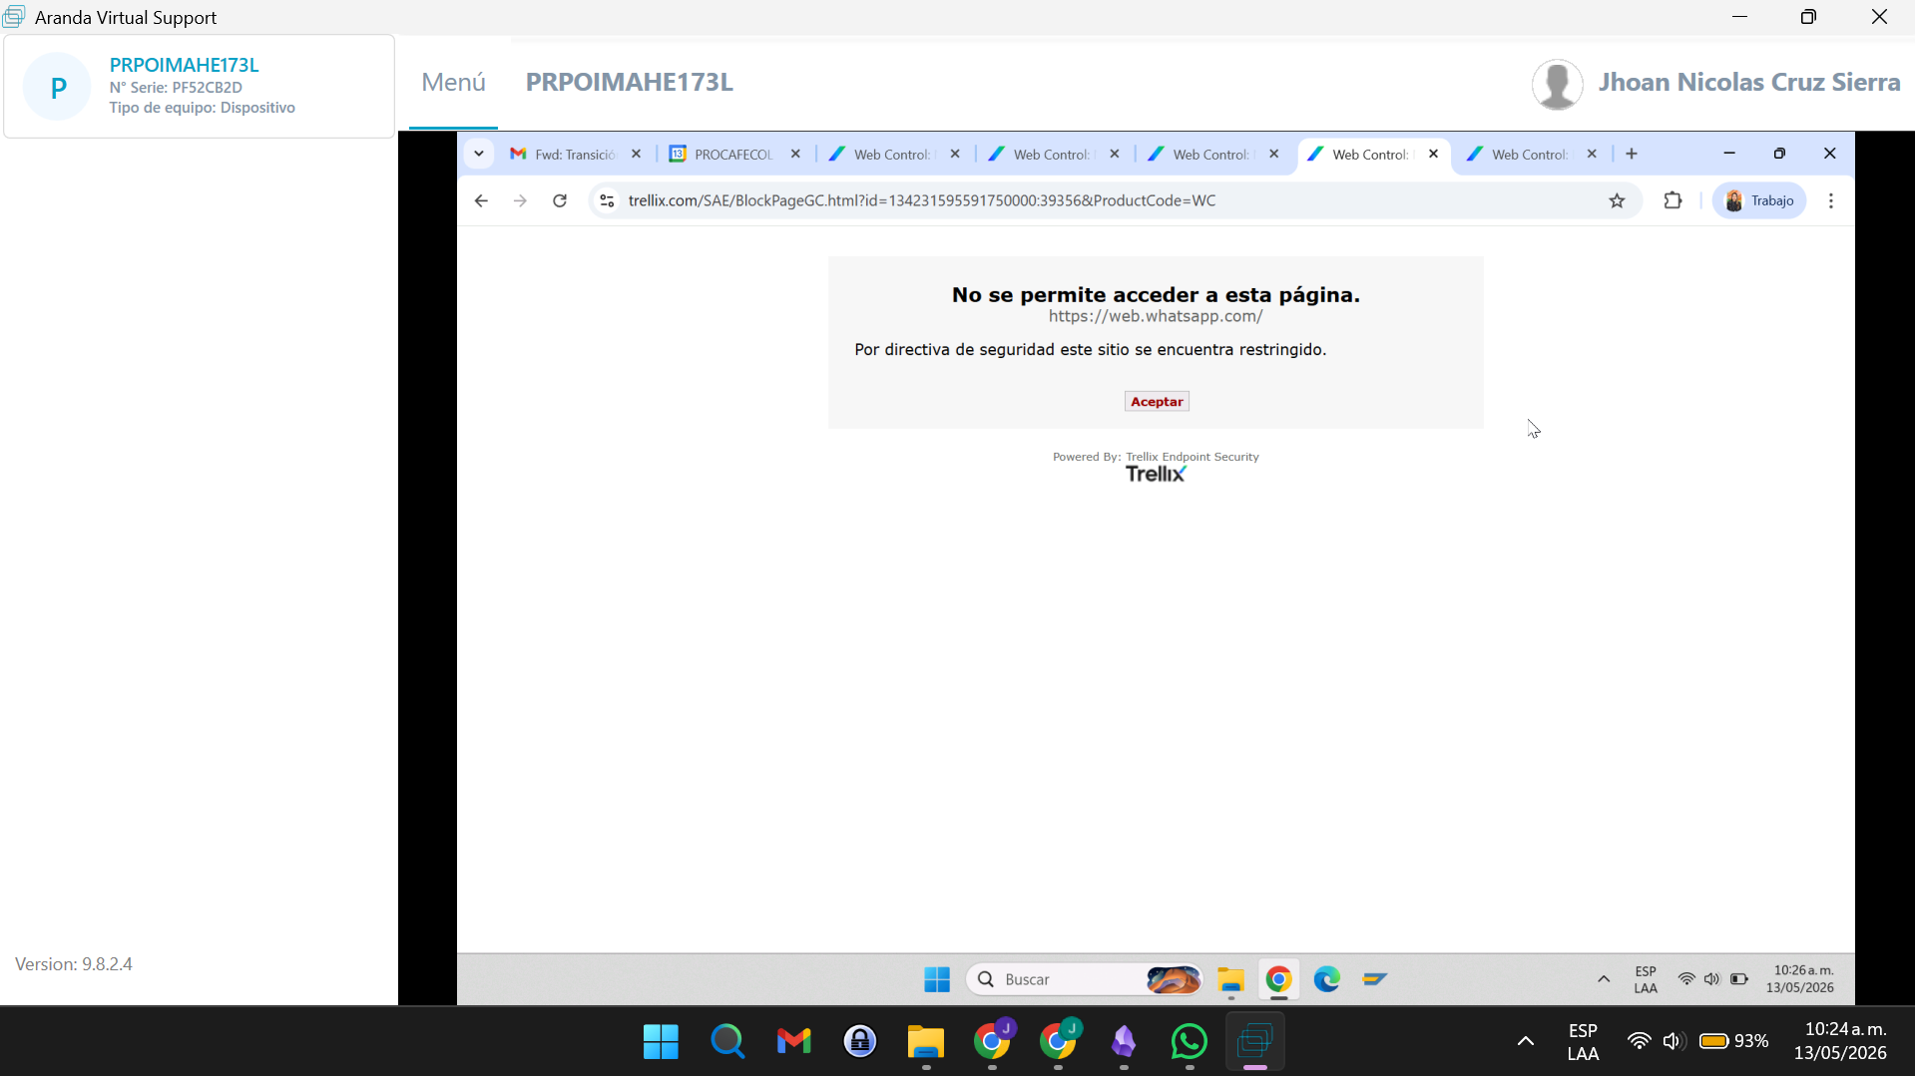
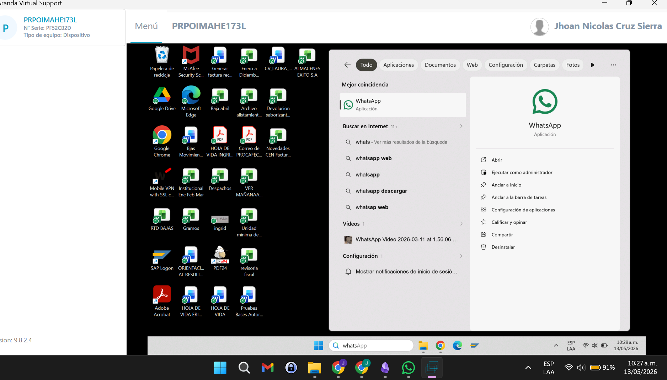

NOTA: Adjuntar el soporte de revisión en este espacio. Tener en cuenta que las imágenes, fotos o documentos agregados deben ser claros, y visualmente entendibles para su comprensión de cualquier colaborador de Procafecol y/o auditor que valide o revise este formato.

- VALIDAR INSTALACIÓN DE PLATAFORMAS DE ANTIVIRUS Y EDR (seleccionar con una X)
¿TIENE INSTALADO?: | SI | NO | N/A
MCAFEE |  |  | - X
SYMANTEC |  |  | - X
CROWDSTRIKE EDR | X
Observaciones: Sin observaciones

NOTA: Revisar el ingreso a las páginas o plataformas indicadas anteriormente y a las adicionales que sean solicitadas en flujo de nuevos requisitos de revisión del mes. De igual forma por favor adicionar las filas adicionales requeridas según sea necesario con nuevas URL o plataformas.

ESPACIO PARA ADJUNTAR PANTALLAZO DE LA REVISIÓN A CADA ÍTEM

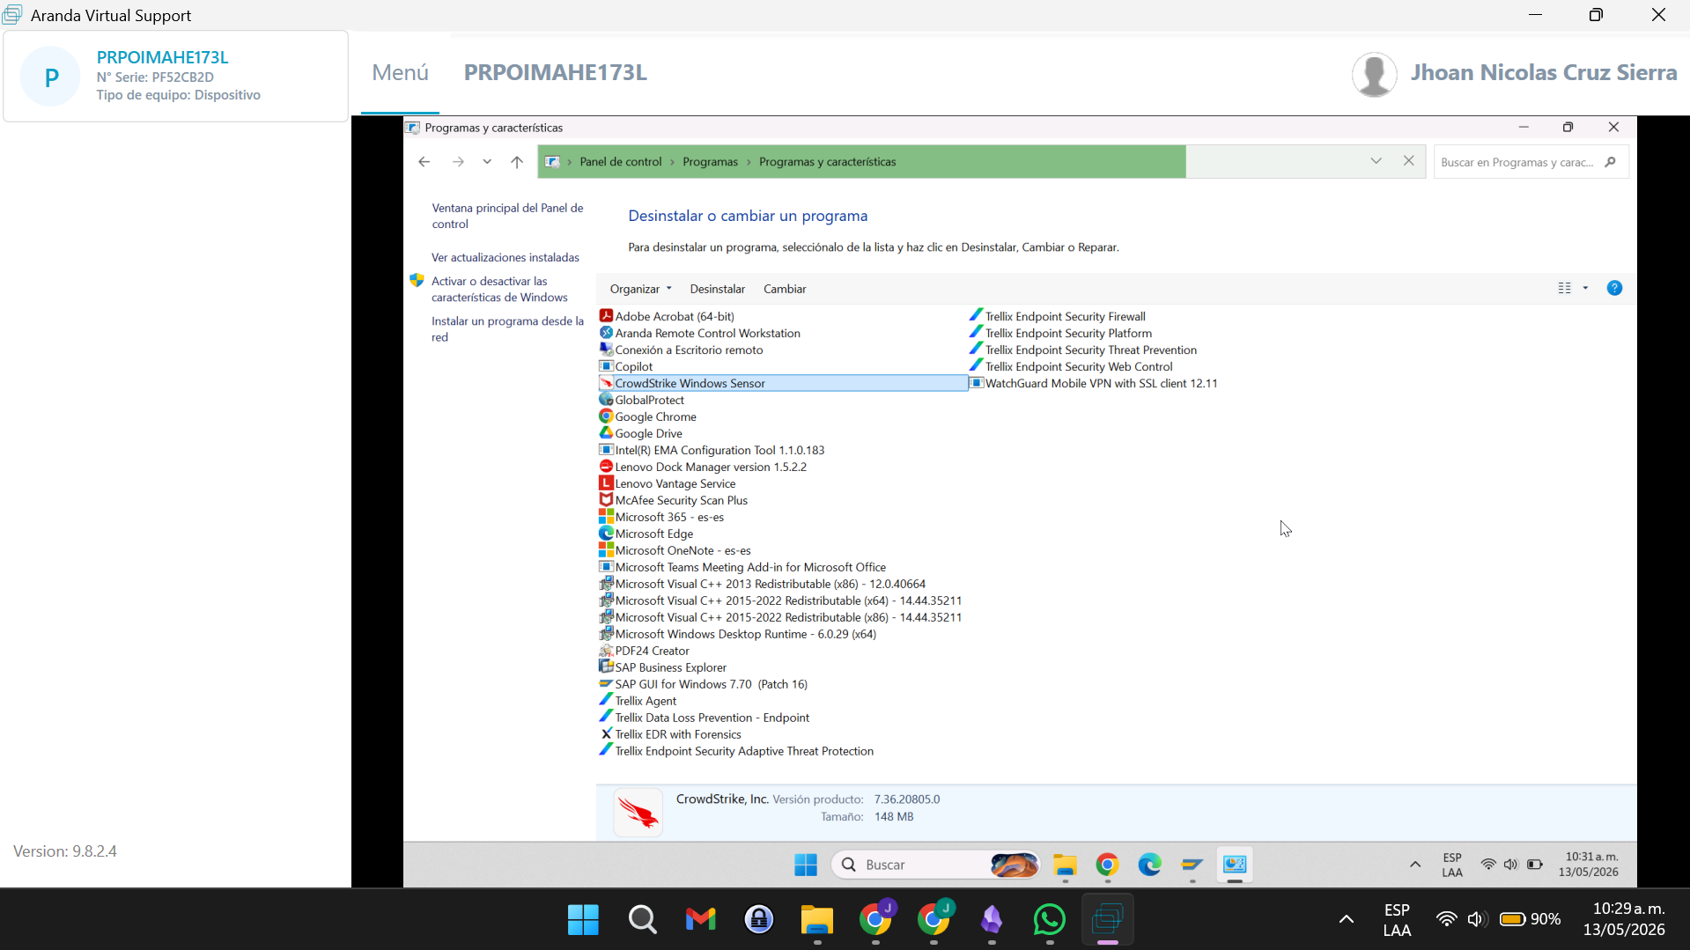
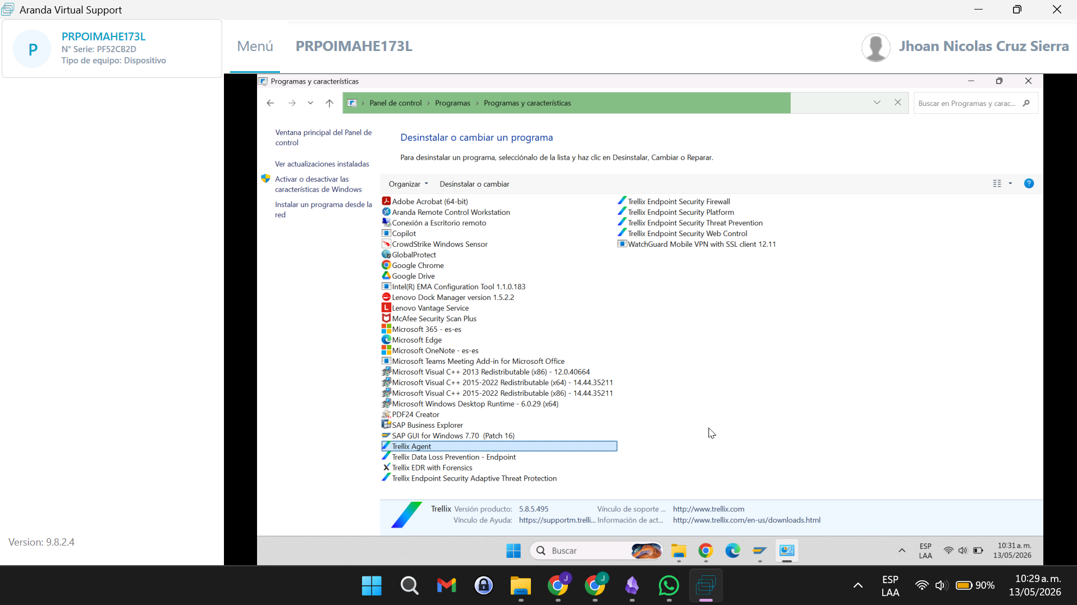

NOTA: Adjuntar el soporte de revisión en este espacio. Tener en cuenta que las imágenes, fotos o documentos agregados deben ser claros, y visualmente entendibles para su comprensión de cualquier colaborador de Procafecol y/o auditor que valide o revise este formato.

- VALIDAR INSTALACIÓN Y ACTIVACIÓN DE PLUGIN PARA NAVEGADOR WEB
(seleccionar con una X)
¿TIENE INSTALADO Y ACTIVO?: | SI | NO | N/A
TRELLIX CONTROL WEB (GOOGLE / EDGE) | X
SYMANTEC PLUGIN |  |  | - x
Observaciones: Sin observaciones

NOTA: Revisar el ingreso a las páginas o plataformas indicadas anteriormente y a las adicionales que sean solicitadas en flujo de nuevos requisitos de revisión del mes. De igual forma por favor adicionar las filas adicionales requeridas según sea necesario con nuevas URL o plataformas.

ESPACIO PARA ADJUNTAR PANTALLAZO DE LA REVISIÓN A CADA ÍTEM
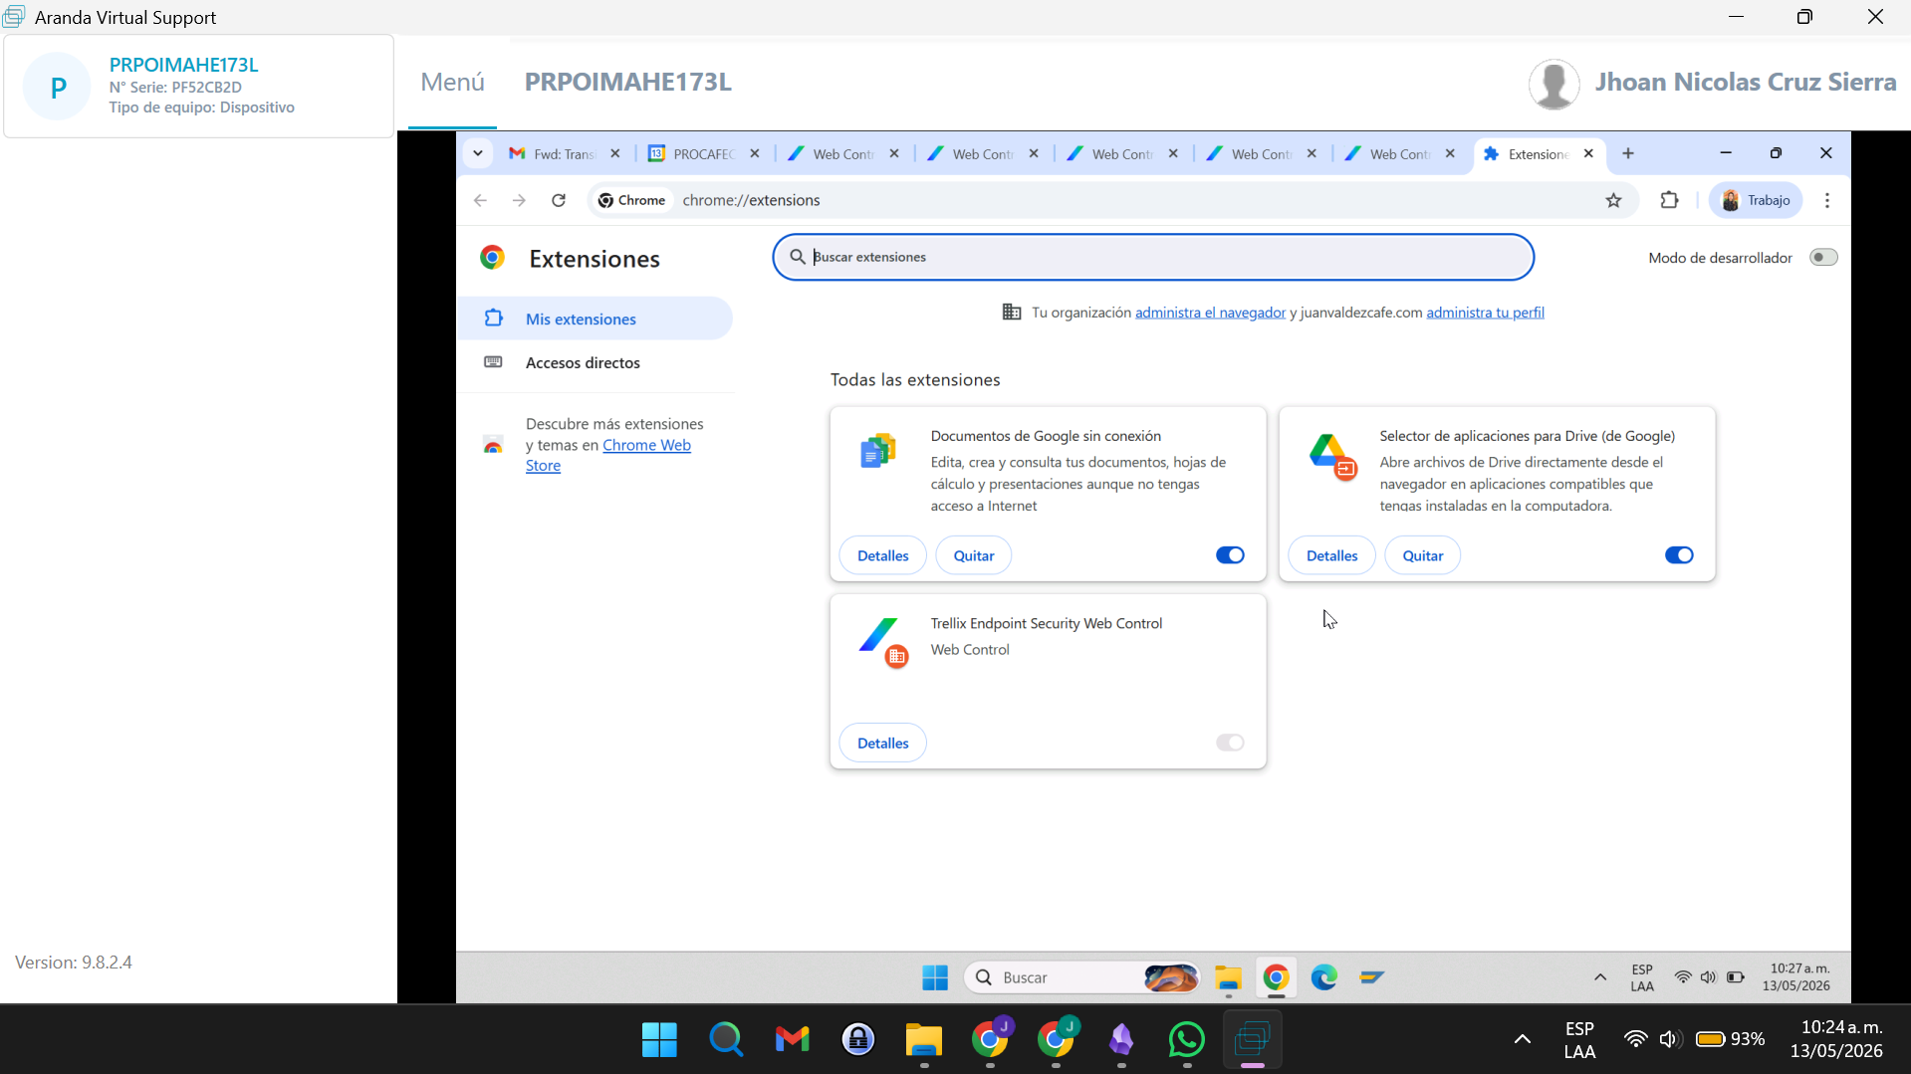
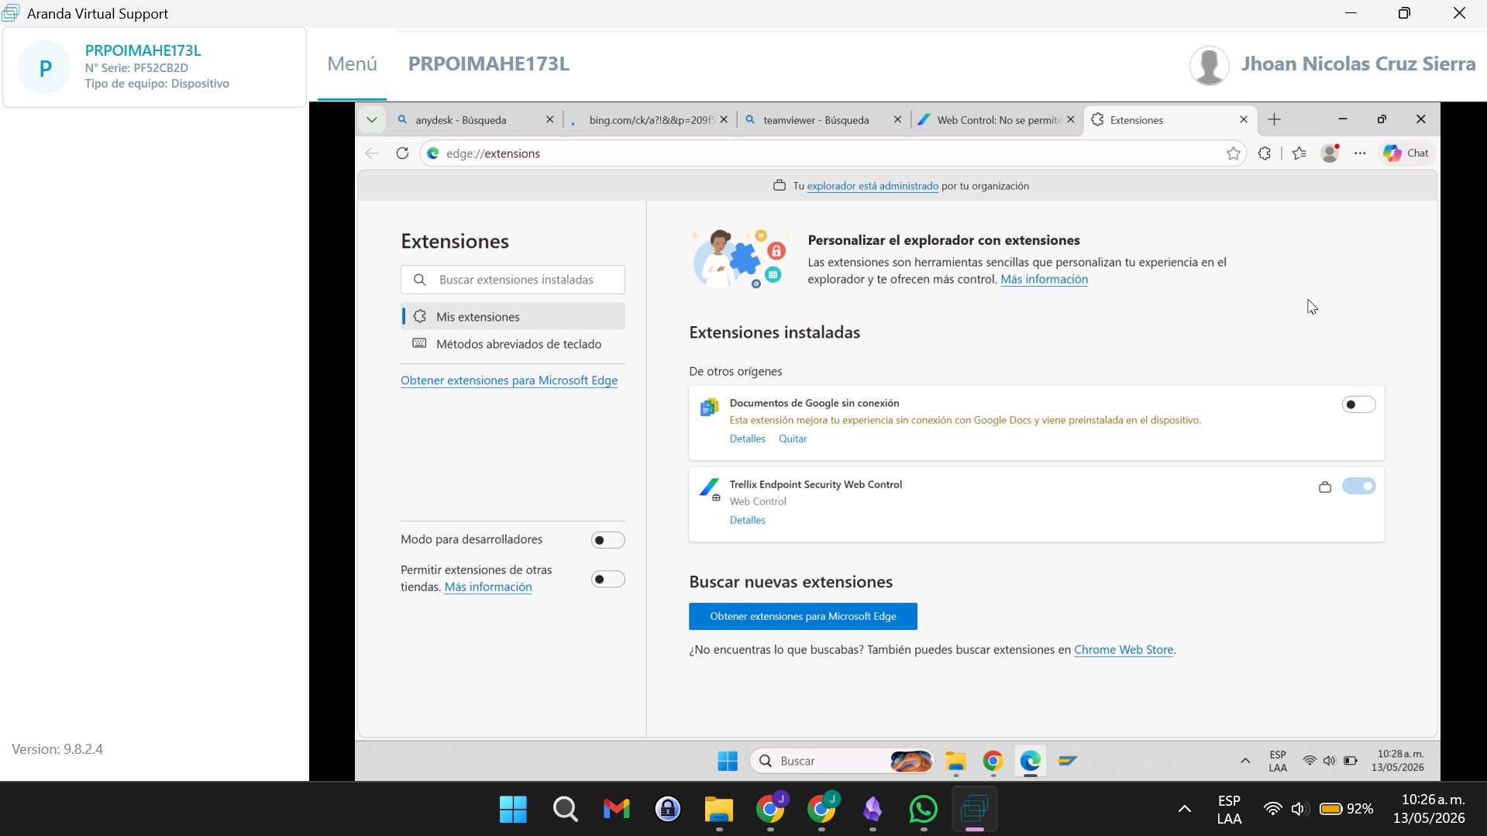
NOTA: Adjuntar el soporte de revisión en este espacio. Tener en cuenta que las imágenes, fotos o documentos agregados deben ser claros, y visualmente entendibles para su comprensión de cualquier colaborador de Procafecol y/o auditor que valide o revise este formato.

- VALIDAR INSTALACIÓN DE PLATAFORMAS DE CONTROL REMOTO (seleccionar con una X)
¿TIENE INSTALADO Y ACTIVO?: | SI | NO
ANYDESK |  | X
TEAM VIEWER |  | X
Observaciones: Sin observaciones

NOTA: Revisar el ingreso a las páginas o plataformas indicadas anteriormente y a las adicionales que sean solicitadas en flujo de nuevos requisitos de revisión del mes. De igual forma por favor adicionar las filas adicionales requeridas según sea necesario con nuevas URL o plataformas.

ESPACIO PARA ADJUNTAR PANTALLAZO DE LA REVISIÓN A CADA ÍTEM

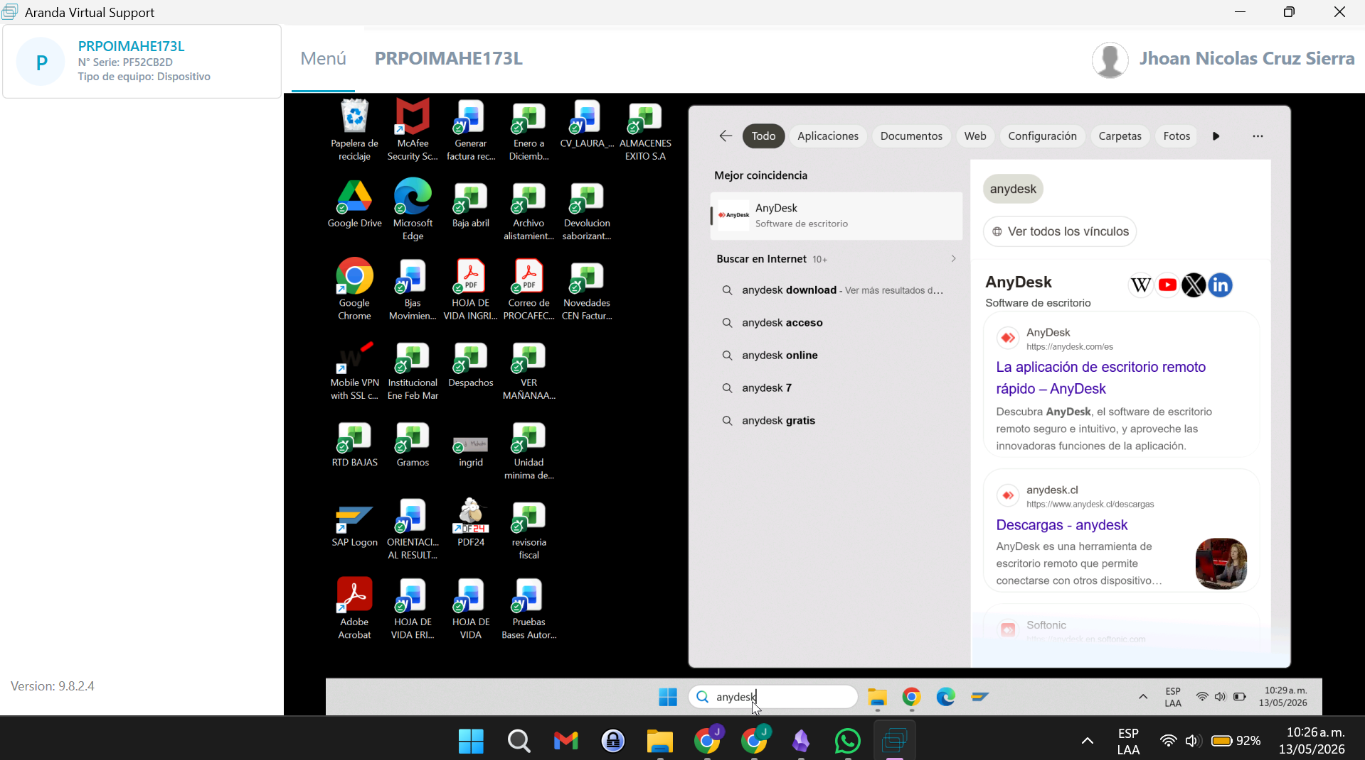

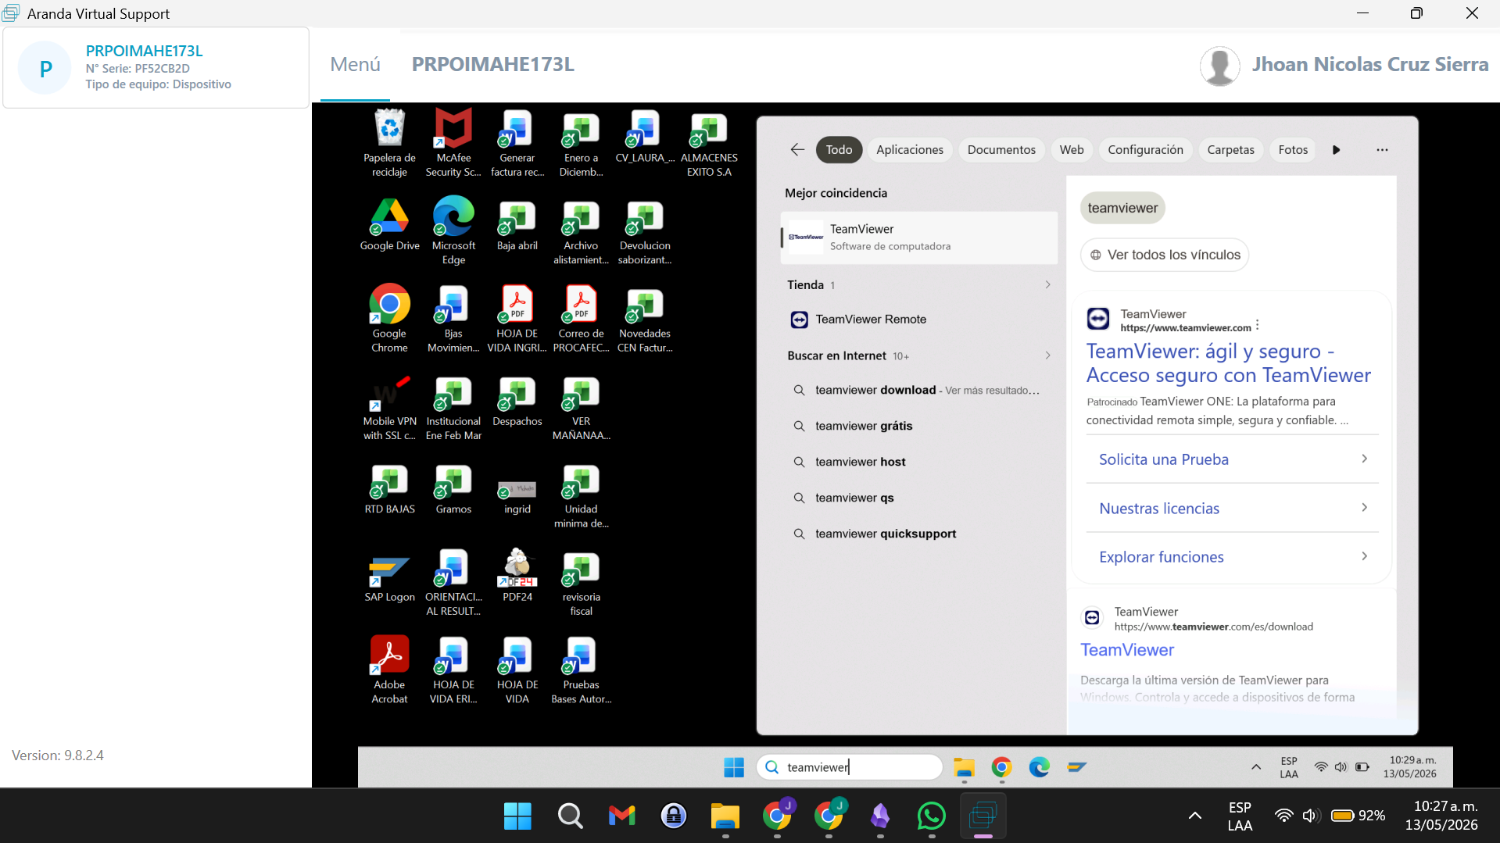
NOTA: Adjuntar el soporte de revisión en este espacio. Tener en cuenta que las imágenes, fotos o documentos agregados deben ser claros, y visualmente entendibles para su comprensión de cualquier colaborador de Procafecol y/o auditor que valide o revise este formato.

- VALIDAR INGRESO Y DESCARGA DE PLATAFORMAS DE CONTROL REMOTO (seleccionar con una X)
PERMITE ACCESO A: | SI | NO
ANYDESK - URL WEB |  | X
TEAM VIEWER - URL WEB |  | X
Observaciones: Sin observaciones

NOTA: Revisar el ingreso a las páginas o plataformas indicadas anteriormente y a las adicionales que sean solicitadas en flujo de nuevos requisitos de revisión del mes. De igual forma por favor adicionar las filas adicionales requeridas según sea necesario con nuevas URL o plataformas.

ESPACIO PARA ADJUNTAR PANTALLAZO DE LA REVISIÓN A CADA ÍTEM
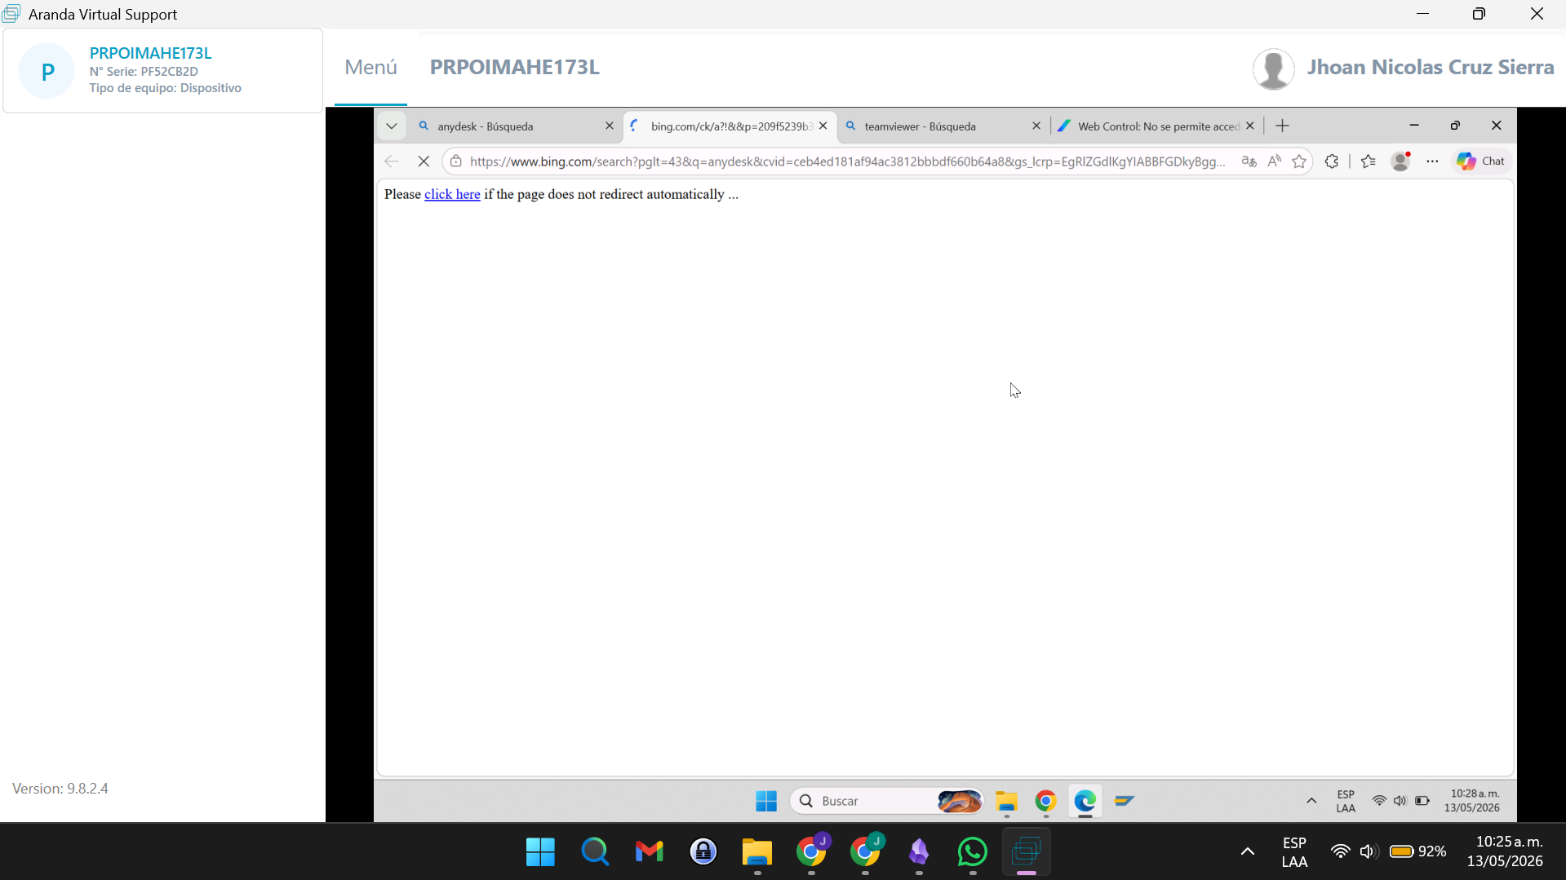
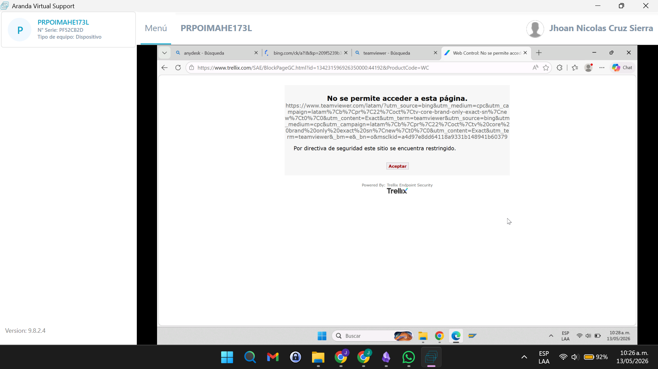
NOTA: Adjuntar el soporte de revisión en este espacio. Tener en cuenta que las imágenes, fotos o documentos agregados deben ser claros, y visualmente entendibles para su comprensión de cualquier colaborador de Procafecol y/o auditor que valide o revise este formato.

- VALIDAR PROGRAMAS INSTALADOS - PANEL DE CONTROL (seleccionar con una X)
¿EL EQUIPO CONTIENE PROGRAMAS NO AUTORIZADOS? | - SI | - NO
Observaciones: Sin observaciones

NOTA: Revisar el ingreso a las páginas o plataformas indicadas anteriormente y a las adicionales que sean solicitadas en flujo de nuevos requisitos de revisión del mes. De igual forma por favor adicionar las filas adicionales requeridas según sea necesario con nuevas UTL o plataformas.

ESPACIO PARA ADJUNTAR PANTALLAZO DE LA REVISIÓN A CADA ÍTEM
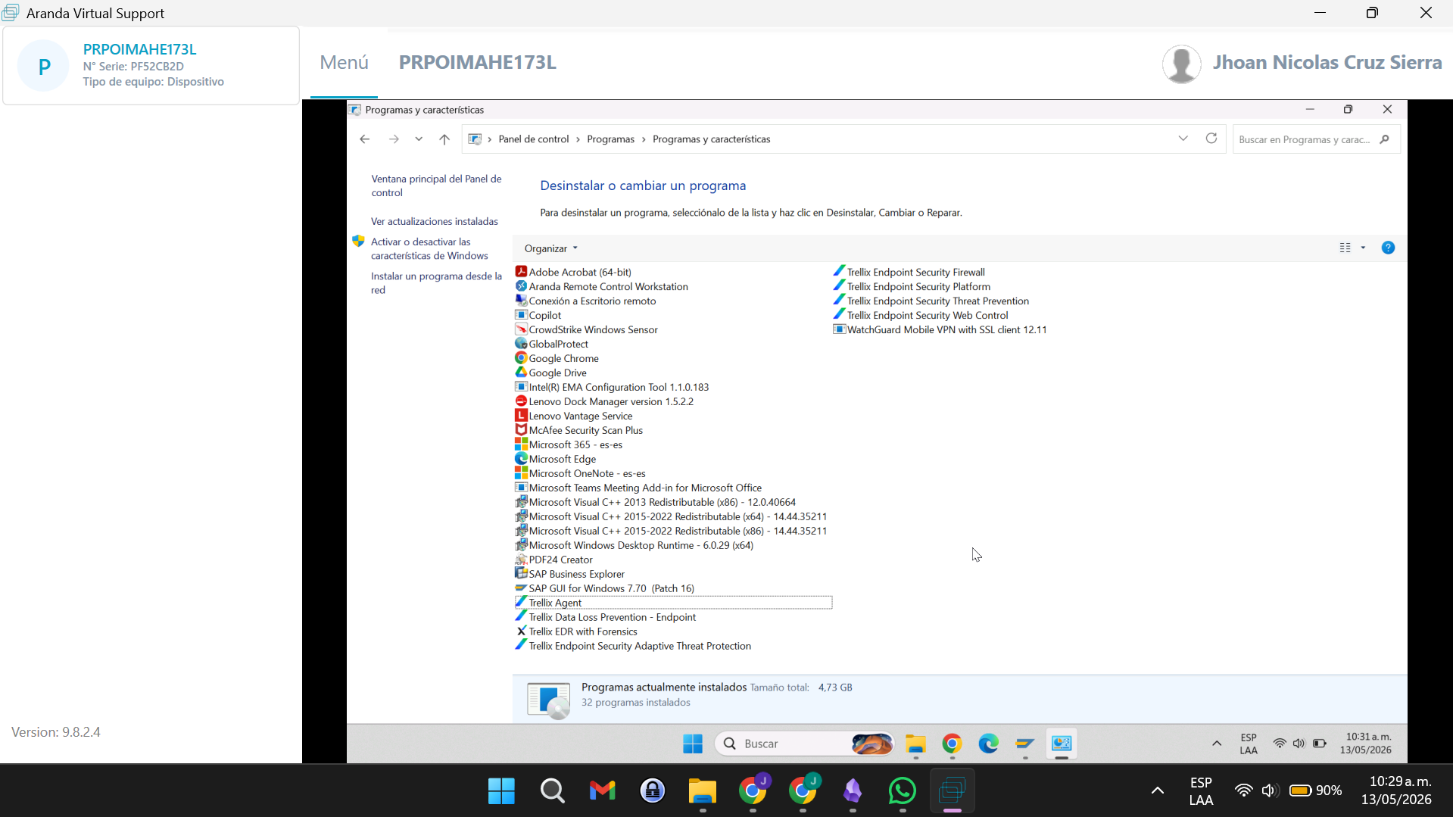

NOTA: Adjuntar el soporte de revisión en este espacio. Tener en cuenta que las imágenes, fotos o documentos agregados deben ser claros, y visualmente entendibles para su comprensión de cualquier colaborador de Procafecol S.A. y/o auditor que valide o revise este formato.

AUTENTICACIÓN EN APLICACIONES
NOMBRE DE APLICACIÓN: SAP
Observaciones: Sin observaciones

ESPACIO PARA ADJUNTAR PANTALLAZO DE LA REVISIÓN A CADA ÍTEM
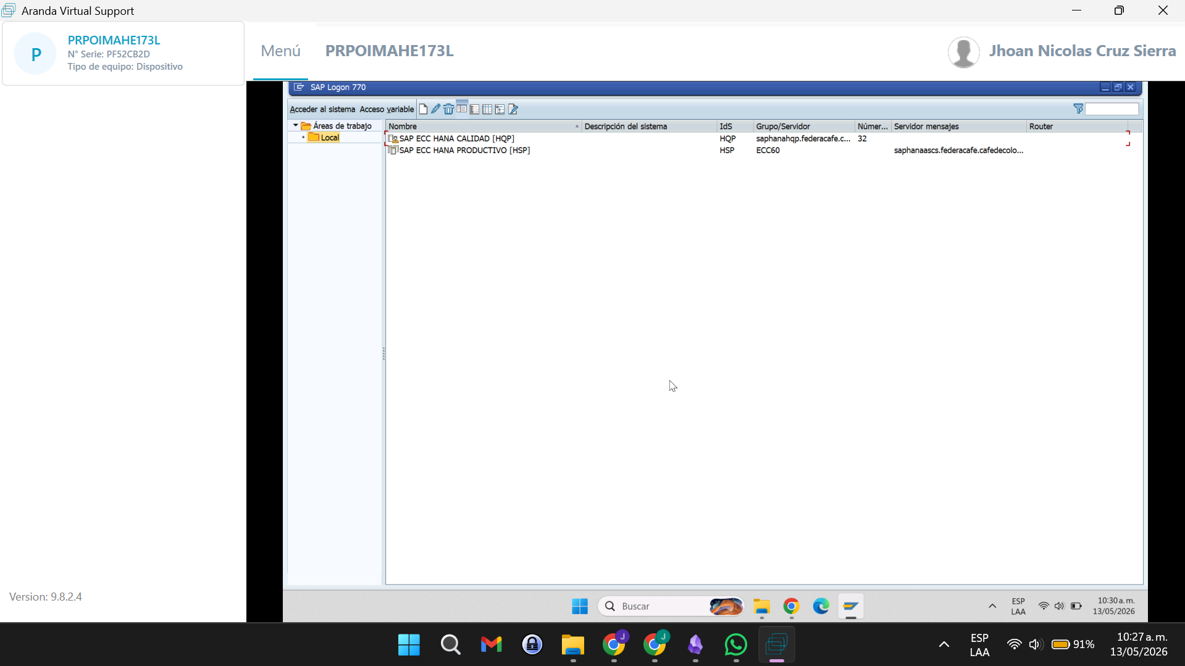

NOTA: Adjuntar el soporte de revisión en este espacio. Tener en cuenta que las imágenes, fotos o documentos agregados deben ser claros, y visualmente entendibles para su comprensión de cualquier colaborador de Procafecol y/o auditor que valide o revise este formato. .
OBSERVACIONES GENERALES
DESCRIPCIONES GENERALES:
ANEXOS

